**Feladat leírása:**

*Egy bolygón különböző fajtájú növények élnek, minden növény tápanyagot használ. Ha egy növény tápanyaga elfogy (a mennyisége 0 lesz), a növény elpusztul. A bolygón háromféle sugárzást különböztetünk meg: alfa sugárzás, delta sugárzás, nincs sugárzás. A sugárzásra a különböző fajtájú élő növények eltérő módon reagálnak. A reakció tartalmazza a tápanyag változását, illetve a következő napi sugárzás befolyásolását. A másnapi sugárzás alakulása: ha az alfa sugárzásra beérkezett igények összege legalább hárommal meghaladja a delta sugárzás igényeinek összegét, akkor alfa sugárzás lesz; ha a delta sugárzásra igaz ugyanez, akkor delta sugárzás lesz; ha a két igény közti eltérés háromnál kisebb, akkor nincs sugárzás. Az első nap sugárzás nélküli.*

*Minden növény jellemzői: az egyedi neve (string), a rendelkezésre álló tápanyag mennyisége (egész), hogy él-e (logikai). A szimulációban részt vevő növények fajtái a következők: puffancs, deltafa, parabokor. A következőkben megadjuk, hogy az egyes fajták miként reagálnak a különböző sugárzásokra. Először a tápanyag változik, és ha a növény ezután él, akkor befolyásolhatja a sugárzást.*

**Puffancs**: Alfa sugárzás hatására a tápanyag mennyisége kettővel nő, sugárzás mentes napon a tápanyag eggyel csökken, delta sugárzás esetén a tápanyag kettővel csökken. Minden esetben úgy befolyásolja a másnapi sugárzást, hogy az 10 egységgel növeli az alfa sugárzás igényét. Ez a fajta akkor is elpusztul, ha a tápanyag mennyisége 10 fölé emelkedik.

**Deltafa**: Alfa sugárzás hatására a tápanyag mennyisége hárommal csökken, sugárzás nélküli napon a tápanyag eggyel csökken, delta sugárzás hatására a tápanyag néggyel nő. Ha a tápanyag mennyisége 5-nél kisebb, akkor 4 egységgel növeli a delta sugárzás igényét, ha 5 és 10 közé esik, akkor 1 értékben növeli a delta sugárzás igényét, ha 10-nél több, akkor nem befolyásolja a másnapi sugárzást.

**Parabokor**: Akár alfa, akár delta sugárzás hatására a tápanyag mennyisége eggyel nő. Sugárzás nélküli napon a tápanyag eggyel csökken. A másnapi sugárzást nem befolyásolja.

**Szimuláljuk a növények viselkedését, amíg két egymás utáni napon nincs sugárzás! Minden lépésben írjuk ki az összes növényt a rájuk jellemző tulajdonságokkal, valamint az aktuális sugárzást!**

A program egy szövegfájlból olvassa be a szimuláció adatait! Az első sorban a növények száma szerepel. A következő sorok tartalmazzák a növények adatait szóközökkel elválasztva: a növény nevét, a fajtáját és a kezdetben rendelkezésére álló tápanyag mennyiségét. A fajtát egy karakter azonosít: p - puffancs, d - deltafa, b - parabokor. A növényeket leíró részt követő sorban a szimuláció napjainak száma adott egész számként. A program kérje be a fájl nevét, majd jelenítse is meg a tartalmát. (Feltehetjük, hogy a fájl formátuma helyes.) Egy lehetséges bemenet:

4

Falánk p 7

Sudár d 5

Köpcös b 4

Nyúlánk d 3

10

**Elemzés**

A feladat önálló objektumai a különféle tulajdonságokkal rendelkező növények, amelyek három csoportba sorolhatók: a puffancsok, a deltafák és a parabokrok.

Mindegyiknek van neve és tápanyagmennyisége, meg lehet róla kérdezni, hogy hívják, él-e még (a tápanyaga pozitív-e [ez más a puffancsoknál]), milyen sugárzás igénye van, és meg lehet vizsgálni, hogyan dolgozza fel a különböző sugárzásokat.

Egy-egy sugárzás különböző módon hat az egyes növények tápanyagára:

|  |  |  |  |
| --- | --- | --- | --- |
|  | alfa sugár | delta sugár | nincs sugárzás |
| puffancs | +2 tápanyag | -2 tápanyag | -1 tápanyag |
| deltafa | -3 tápanyag | +4 tápanyag | -1 tápanyag |
| parabokor | +1 tápanyag | +1 tápanyag | -1 tápanyag |

Ha életben marad az adott növény, akkor beleszámoljuk az igényét a következő napi sugárzásba ami így néz ki:

|  |  |
| --- | --- |
| puffancs | + 10 alfa sugár |
| deltafa | +4 delta sugár, ha a tápanyaga kisebb,mint 5  +1 delta sugár, ha a tápanyaga 5 és 10 között van  nem befolyásolja a sugárzást, ha a tápanyaga 10-nél több |
| parabokor | nem befolyásolja a sugárzást |

A másnapi sugárzás az igények alapján dől el:

|  |  |
| --- | --- |
| alfa sugár | ha az alfasugár igény > deltasugár igény + 3 |
| delta sugár | ha a deltasugár igény > alfasugár igény +3 |
| nincs sugár | ha egyik sem teljesül |

**Terv**

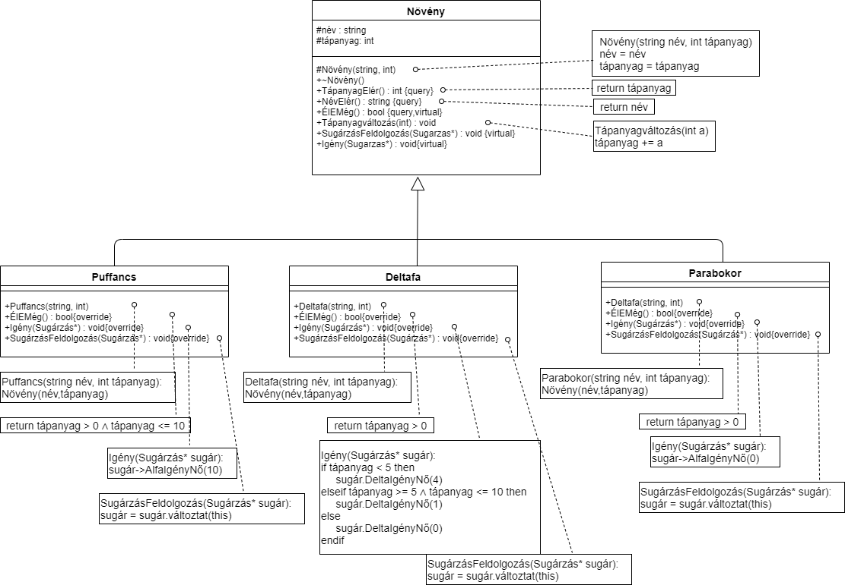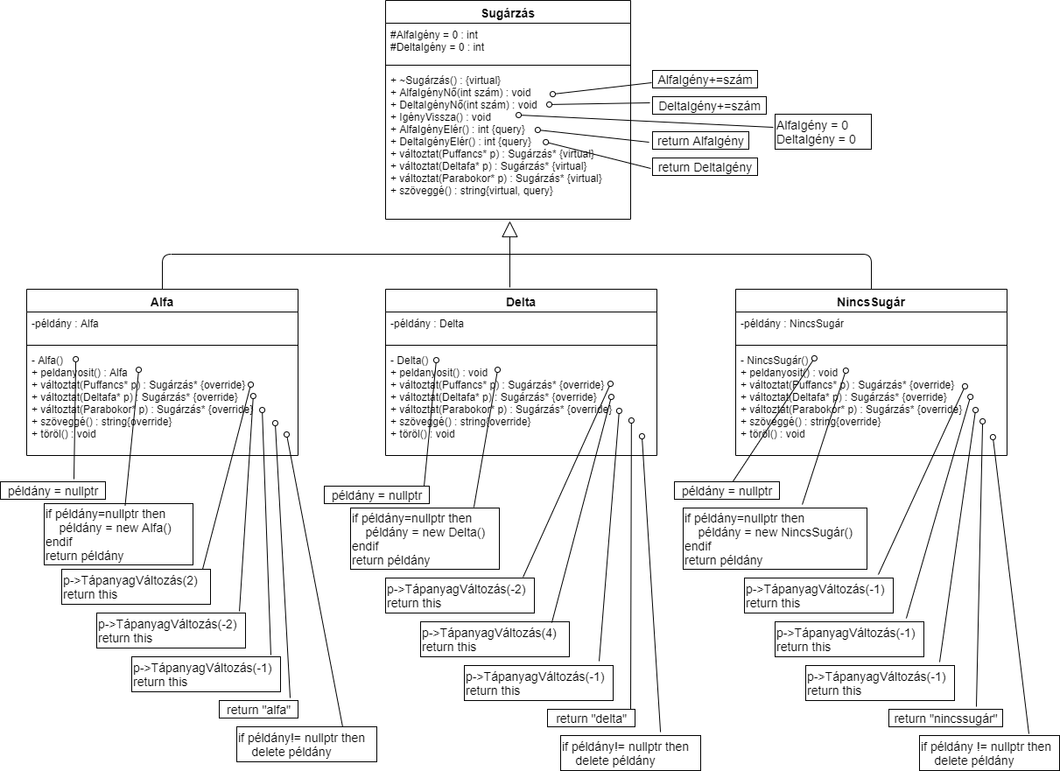

**Specifikáció:**

A feladat megoldásához szükségünk lesz, hogy átadjuk a maximum napszámot, ugyanis a feladat megoldása közben derül ki a következő nap sugárzása. Mivel a feladat szerint addig kell szimulálni a növények viselkedését, amíg kétszer egymás utáni napokon nincs sugárzás, ehhez felveszünk egy számlálót, amit növelünk akkor, ha az adott napon nincs sugár, de lenullázzuk, minden más esetben.

Minden egyes szimulált lépésnél meg kell vizsgálni, hogy a soron következő növény él-e még, ugyanis csak akkor változtatjuk a tápanyagát tovább, viszont a tápanyag változása után is meg kell vizsgálnunk, hogy életben van-e a növény, mert csak akkor számítjuk bele a másnapi sugárzásra való igényét, ha él.

Az első nap minden esetben olyan, hogy nincs sugárzás, viszont a többi a szimulációtól függ. Úgy határozzuk meg a következő napi sugárzás milyenségét, hogy miután a növények viselkedését leszimuláltuk, megnézzük a beérkezett igényeket és ez alapján eldöntjük mire van szükség.

**A program algoritmusa**

|  |  |  |  |  |  |  |  |
| --- | --- | --- | --- | --- | --- | --- | --- |
| c := 0; i = 1 | | | | | | | |
|  | i < m ∧ c != 2 | | | | | | |
|  |  | j=1..növények.size() | | | | | |
|  |  | növények[j]->ÉlEMég() | | | | | |
|  |  | növények[j]->SugárzásFeldolgozás(napok[i]) | | | | |  |
|  |  | növények[j]->ÉlEMég() | | | | |  |
|  |  | növények[j]->Igény(napok[i]) | |  | | |  |
|  | napok[i]->AlfaIgényElér() > napok[i]->DeltaIgényElér +3 | | napok[i]->AlfaIgényElér() + 3> napok[i]->DeltaIgényElér | | | | |
|  | napok[i+1] = (Alfa::példányosít()) | | napok[i+1] = (Delta::példányosít()) | | | napok[i+1] = (NincsSugár::példányosít()) | |
|  | napok[i]->Szöveggé() = „nincssugár” | | | | | | |
|  | c++ | | | | c = 0 | | |

**Tesztelési terv:**

1. Növények száma alapján:
2. 1 növény
   1. Puffancs, túléli
   2. Puffancs, nem éli túl (több lesz a tápanyaga, mint 10)
   3. Deltafa, túléli
   4. Parabokor, túléli
   5. Parabokor, nem éli túl(2 egymást követő napon nincs sugárzás, de neki kevesebb a tápanyaga alapból, mint 2)
3. 2 növény
   1. Puffancs+Deltafa, a Deltafa nem éli túl
   2. Puffancs+Deltafa, mindenki túléli
   3. Puffancs+Parabokor, mindenki túléli
   4. Parabokor+Deltafa, mindenki túléli
4. 3 növény
   1. Puffancs+Parabokor+Deltafa, mindenki túlélje
   2. Puffancs+Parabokor+Deltafa, Deltafa nem éli túl
   3. Parabokor+2 Deltafa, mindenki túlélje
   4. 2 Parabokor+Deltafa, Deltafa nem éli túl
   5. 2 Parabokor + Deltafa, mindenki meghal
5. Napszám alapján:
6. rövidebb, mint a megadott napszám
7. egyből megáll, mert 2 egymás követő napon nincs sugárzás
8. nem egyből áll meg, de hamarabb, mint a megadott napszám
9. végigfut a szimuláció a megadott napszámon